Vánoční volejbalový turnaj

1. skupina: SE4, SE1, SO1 a KČ1
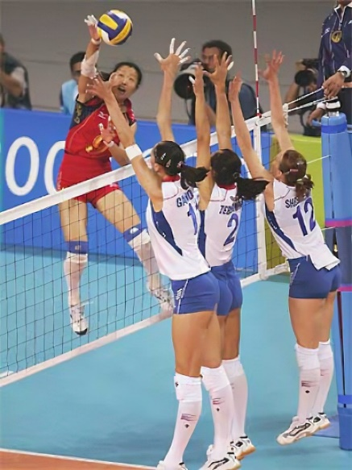
SE4 x SE1: út. 29.11., 4. vyuč. hod.,
SE1 x SO1: čt. 24.11., 3. vyuč. hod.,
SE1 x KČ1: po 28.11., 4. vyuč. hod.,
SE4 x SO1: út. 22.11., 4. vyuč. hod.,
SO1 x KČ1: pá. 25.11., 3. vyuč. hod.,
SE4 x KČ1: út. 29.11., 3. vyuč. hod.,

2. skupina: SČ4, SO3, OS1
SČ4 x SO3: čt. 24.11., 2. vyuč. hod.,
SČ4 x OS1: čt. 24.11. 1. vyuč. hod.,
OS1 x SO3: po. 21.11., 5. vyuč. hod.

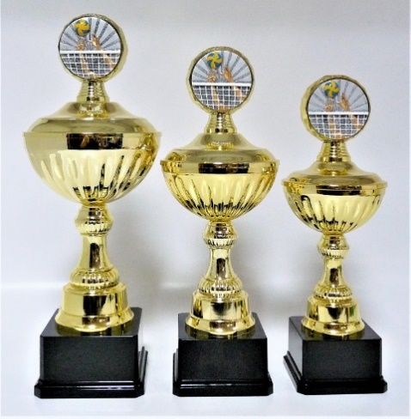
3. skupina: SO2, SE2, KP2
SO2 x SE2: út. 29. 11.,1. vyuč. hod.,
SO2 x KP2: út. 29. 11.,2. vyuč. hod.,
SE2 x KP2: pá. 2.12., 5. vyuč. hod.,

4. skupina: SE3, SČ2, KO3
SE3 X SČ2: pá. 25.11., 1. vyuč. hodina,
SE3 X KO3: st. 23.11., 2. vyuč. hodina,
SČ2 X KO3: po. 5.12., 1. vyučovací hodina

